Namn:
Datum:
Stöd för nulägesanalys
Syftet med nulägesanalysen är att identifiera relevanta insatser som kan skapa bättre förutsättningar för enheterna att höja kunskapsresultaten, öka måluppfyllelsen och likvärdigheten. Valet av insatser ska bygga på en analys av vilka problemen är och vilka orsakerna till dessa problem är. Problemen identifieras utifrån resultat och beskrivningar av den egna verksamheten. Problemformuleringarna beskriver områden som huvudmannen har möjlighet att påverka och är kopplade till huvudmannens stöd, styrning och utveckling av verksamheten och ska vara grundade i verksamheternas/enheternas analyserade resultat och måluppfyllelse. Olika antaganden om orsaker till problemen analyseras och formuleras. Med utgångspunkt i dessa antaganden om orsaker blir det möjligt att identifiera utvecklingsområden och insatser hos huvudmannen som kan åtgärda problemen och bidra till förbättrade resultat och fortsatt utveckling av verksamheten.
Nulägesanalysen innehåller fyra steg; nulägesbeskrivning, identifiering av problem, antaganden om orsaker och identifiering av utvecklingsområden och insatser. Arbetet med nulägesanalysen är inte linjärt. De som arbetar med nulägesanalysen behöver gå fram och tillbaka mellan de olika stegen, ändra och utveckla det som redan skrivits och på så sätt fördjupa sin förståelse av den egna verksamheten. Arbetet med de olika stegen sker simultant och måste få ta tid. Alla steg är viktiga för ett gemensamt lärande och i analysen av verksamheten.

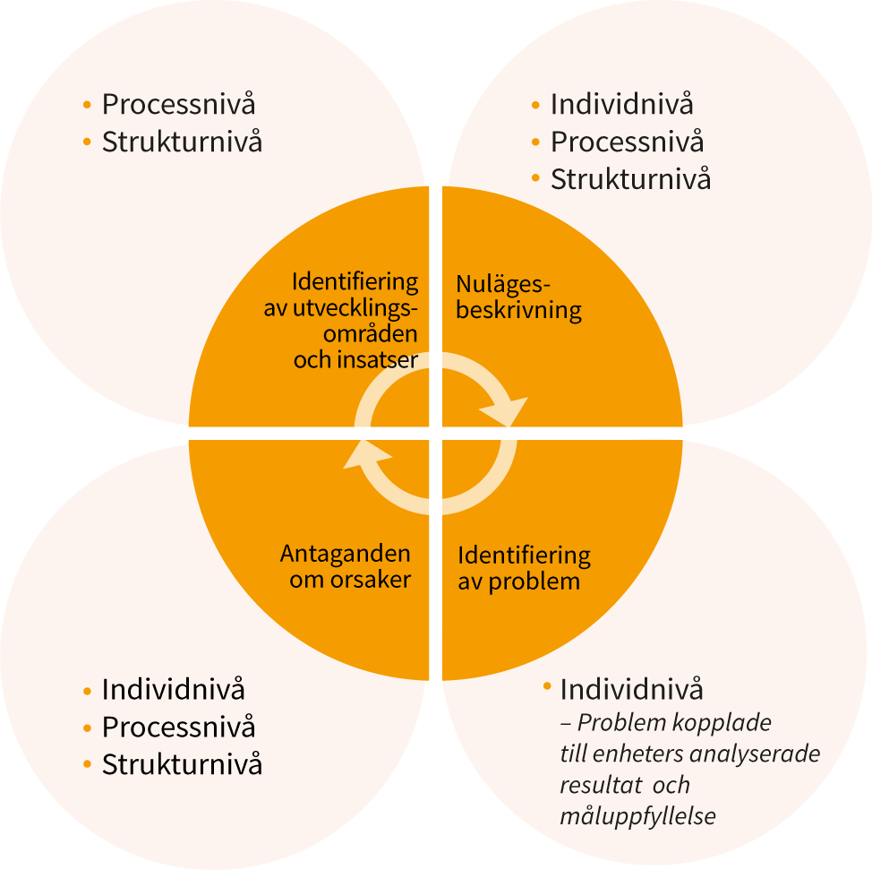

- Nulägesbeskrivning utifrån insamlade data – Resultat och dokumentation på individnivå, processnivå och strukturnivå
I det här steget anger ni de resultat och beskrivningar av verksamheten som ni vill stödja er på när ni identifierar de viktigaste problemen och orsakerna till att dessa problem uppkommer.
I verksamheterna finns en mängd olika typer av dokumentation. Det kan vara dokumentation på individnivå i form av enheternas resultat och måluppfyllelse, dokumentation på processnivå i form av beskrivningar av de egna processerna för stöd och styrning och dokumentation på strukturnivå i form av beskrivningar av vår organisation.
Gå igenom dokumentation och beskrivningar av resultat på individ -- process- och strukturnivå. Dessa ska ligga till grund för analysen av problem, orsaker och insatser.
Vilken bild får ni av er verksamhet i förhållande till nationella mål, krav och riktlinjer?
Blir det tydligt var problemen finns? Behöver ni komplettera med ytterligare underlag för att kunna analysera sambanden mellan resultaten på individnivå, processnivå och strukturnivå?
Ni kommer sannolikt att behöva återvända till detta steg flera gånger för att fylla på och utveckla underlagen som ni bygger analysen på.

Individnivå – enheternas analyserade resultat och måluppfyllelse
Exempel på resultat och beskrivningar kan vara:
- Sammanställning av enheternas resultat och måluppfyllelse
- Sammanställningar av enheternas analyser av orsaker till problem på enhetsnivå

Skriv här:

Processnivå - huvudmannens/förvaltningens arbetsprocesser för stöd och styrning
Exempel på dokumentation på processnivå kan vara:
- Sammanställningar av uppföljningar och utvärderingar av våra processer
- Sammanställningar av underlag från medarbetarsamtal.
- Dokumentation av elevhälsans förebyggande och hälsofrämjande arbete på en övergripande nivå.
- Beskrivningar av hur stöd till verksamheterna är utformat.
- Beskrivningar av hur styrningen av verksamheterna är utformat.
- Beskrivningar av samspelet i styrkedjan.
- Beskrivningar av hur arbetet med att digitalisera processer för stöd och styrning dokumenteras och kommuniceras, t.ex lokala digitaliseringsstrategier

Skriv här:

Strukturnivå - organisation, styrning och ledning på huvudmannanivå
Exempel på uppgifter om strukturnivå kan vara:
- Beskrivningar av huvudmannens organisation för både drift och utveckling med förbättringsprocesser, roller, mandat och ansvar.
- Beskrivningar av övergripande struktur och organisation för elevhälsa, nyanländas lärande, SYV, förstelärare etc.
- Sammanställningar av ekonomiska resurser och system för fördelning av ekonomiska, personella och digitala resurser.
- Fakta om personella resurser, kompetens, behörighet, personalomsättning.
- Beskrivningar av hur arbetsgrupper, nätverk och kompetensutveckling organiseras (t.ex. organisation för mottagande och undervisning av nyanlända elever, organisation av elevhälsan och särskilt stöd).
- Beskrivning av vilka samarbeten som finns inom huvudmannens verksamhet som gäller användning och utveckling av digitala verktyg i undervisning, administration och kommunikation.
- Beskrivningar av barngruppers sammansättning och storlek i förskolan.
- Samverkan med andra aktörer i kommunen.
- Beskrivningar av det systematiska kvalitetsarbetet (t.ex. hur uppföljningar går till, vad som följs upp, hur återkopplingar går till och hur resultaten används).
- Beskrivningar av hur huvudmannen säkerställer skolors förberedelser och förutsättningar för att genomföra digitala nationella prov.

Skriv här:

Upplevda styrkor i verksamheten
- Beskriv vad i verksamheten som är välfungerande.
- Vilka framgångsfaktorer/lärdomar finns att bygga vidare på i exempelvis utvecklingsarbeten? Hur vet ni det? Hur visar det sig?

Skriv här:

- Identifiera och precisera problem kopplade till enheters analyserade resultat och måluppfyllelse
Utifrån nulägesbeskrivningen ska ni nu identifiera problem som är kopplade till enheternas analyserade resultat och måluppfyllelse. Formulera gärna flera olika problem.
Var specifik i era problemformuleringar så att det tydligt framgår vad ni anser att problemet är. Fundera över vilka problem som är viktigast att åtgärda först. Prioritera och motivera.
Under det här steget kan det visa sig att ni behöver ta reda på mer om verksamheten för att bättre förstå och formulera vad som är problemet. Det innebär att ni kan behöva gå tillbaka till den samlade dokumentationen av resultat som utgör underlag för er nulägesbeskrivning. Ni kan också behöva samla in ny information. Texten i nulägesbeskrivningen kan i så fall behöva formuleras om.

Ange de problem ni vill arbeta vidare med:

Analysstöd för steg 2 (Läs s. 26-29 i Allmänna råd för systematiskt kvalitetsarbete)
På huvudmannanivå behöver verksamheten analyseras ur ett övergripande perspektiv. Gör analyser av de olika delarna i nulägesbeskrivningen. Huvudmannens analys bygger på enheternas.
Vad visar underlagen? Jämför för att hitta likheter, skillnader, mönster och tendenser. Beskriv t.ex:
- Vilka skillnader ser ni mellan olika skolor vad gäller förutsättningar, ekonomiska resurser, organisation, elevhälsa, nyanländas lärande, resultat och måluppfyllelse, likvärdighet i skolors bedömning och betygssättning, skolornas garanterade undervisningstid etc
- Vilka skillnader ser ni mellan olika förskolor vad gäller förutsättningar, organisation, barngruppernas sammansättning och storlek, utformning av stöd till barn som behöver mer stöd än andra etc.
- Hur ser utvecklingen över tid ut när det gäller kvalitet och måluppfyllelse för enheterna?
- Vad behöver ni mer ta reda på?
- Hur samstämmiga är enheternas och huvudmannens analyser och bedömningar?

- Gör antaganden om orsaker för varje prioriterat problem
Under det här steget anger ni tänkbara orsaker till problemen i era processer och strukturer.
- Processnivå – arbetsprocesser, för stöd och styrning på huvudmannanivå.
- Strukturnivå – organisation, strukturer och rutiner för stöd, styrning och ledning.
Börja med att fundera fritt. Lista olika antaganden om vad varje prioriterat problem kan bero på. Era antaganden om orsaker ska vila på er kunskap om den egna verksamheten. Antagandena ska även kopplas till relevant forskning och annan kunskap.
Sök ytterligare kunskap i forskning, rapporter, artiklar eller andra källor för att få en fördjupad förståelse av vad som kan orsaka problemen. Ange vilken forskning eller annan kunskap ni använt och motivera valet.
Stöd för fördjupad förståelse av orsakerna kan t.ex. sökas i:
- Forskning och olika utvärderingar.
- Rapporter från Skolinspektionen, Skolverket och andra myndigheter.
- Statistik.
- Andra underlag, t.ex. andra huvudmäns erfarenheter utvecklingsarbeten och erfarenheter eller dialog med ektorer om tänkbara orsaker.
Under detta steg kan det uppkomma behov av att gå tillbaka och ta reda på mer om hur det ser ut i er verksamhet. Det kan innebära att ni nu formulerar om text både i nulägesbeskrivningen i steg 1 och problemformuleringarna i steg 2.

Ange antaganden om orsaker för varje prioriterat problem på processnivå.

Ange antaganden om orsaker för varje prioriterat problem på strukturnivå.

Analysstöd för steg 3 (Läs s. 30-33 i Allmänna råd för systematiskt kvalitetsarbete).
Gör analyser av era antaganden om orsaker genom att:
- Tolka och förklara för att skapa en djupare förståelse
- Vad tror ni det kan finnas för olika rimliga förklaringar till skillnader i de analyserade resultaten? (Gå tillbaka till era jämförelser mellan enheter i steg 1 och 2.)
- Hur har era arbetssätt och arbetsformer när det gäller stöd och styrning påverkat resultaten?
- Hur har er organisation och processer för stöd, elevhälsa, nyanländas lärande påverkat resultaten?
- Hur har ekonomiska resurser, resursfördelning, kompetensförsörjning, kompetensutveckling, organisation och strukturer för systematiskt kvalitetsarbete samt uppföljning och utvärdering påverkat resultaten?
- Hur har era strukturer och processer för kommunikation och administration påverkat huvudmannens kunskaper om resultaten?
- Problematisera och granska kritiskt
- Hur vet ni det ni vet, vad saknar ni kunskap om och hur ska ni ta reda på mer?
- Hur uppfyller ni kraven i skollagen, läroplanerna och allmänna råden?
- Hur kan era antaganden problematiseras i förhållande till aktuell relevant forskning?
- Inhämta ny kunskap och vidga perspektiven
- Vilken forskning och erfarenhet kan ni ta hjälp av?

- Identifiera utvecklingsområden med förslag på insatser
Under det här steget anger ni de utvecklingsområden och insatser som ni identifierat inom respektive utvecklingsområde. Utgå från era antaganden om orsaker.
Det är orsakerna till ett problem som är möjliga att åtgärda. De utvecklingsområden med insatser ni identifierar ska bygga på era antaganden om orsaker och vara realistiska att genomföra samt utgå från styrdokumenten. Insatserna ska vara inriktade mot processnivån (arbetsprocesser) och/eller strukturnivån (organisation, strukturer för stöd och styrning). Tänk igenom på vilket sätt insatserna skulle kunna genomföras:
- Vilka insatser planerar ni att genomföra? Vilka är rimliga att genomföra?
- Vilka insatser kommer att ha störst möjlighet att påverka enheternas resultat?
- Vilken koppling finns mellan era antaganden om orsaker till problemen och insatserna?
- Hur kan insatserna bäst genomföras?
- I vilken ordning vill ni genomföra de olika insatserna?
- Vem ska ansvara för de olika insatserna?
- Vilka ska delta i de olika insatserna och vilka krav ställer det på er organisation?
- Vilket stöd kan ni behöva, utöver de resurser vi själva har i organisationen, för att framgångsrikt kunna genomföra de insatser ni valt? (Stödet kan t.ex. bestå i handledning, utbildning och/eller konsultinsatser)

Ange de utvecklingsområden och insatser ni har identifierat och prioriterat här.

Analysstöd för att identifiera lämpliga insatser i steg 4:
Valet av insatser ska vila på kunskap om den egna verksamheten och hur troligt det är att insatserna har önskvärd effekt. En inventering av organisationens styrkor kan vara en viktig utgångspunkt. Stöd för att bedöma olika insatsers effekt och hur de framgångsrikt kan genomföras kan t.ex. sökas i:
- Forskning och olika utvärderingar
- Skolverkets webbplats om ett forskningsbaserat arbetssätt: https://www.skolverket.se/skolutveckling/forskning-och-utvarderingar/forskningsbaserat-arbetssatt
- Skolverkets olika allmänna råd
- Rapporter från Skolinspektionen, Skolverket, andra myndigheter och organisationer.
- Andra underlag, t.ex. andra skolors och huvudmäns erfarenheter och utvecklingsarbete.

Nästa steg är att utifrån denna nulägesanalys formulera åtgärdsplaner där ni behöver sammanfatta och precisera:
- Problem kopplade till enheternas resultat och måluppfyllelse
- Insatser som ska åtgärda orsaker på process och strukturnivå
- Mål kopplade till orsaker
- Förväntade effekter kopplade till problem
- En tidsplanering för varje insats

